

**PUCES DU 14 SEPTEMBRE 2025**

**Organisées par l’AMICALE SPORTIVE DE SAULX LES CHARTREUX**

**Dimanche 14 SEPTEMBRE 2025**

**Parc de la mairie**

**Rue de la division Leclerc**

**91160 SAULX LES CHARTREUX**

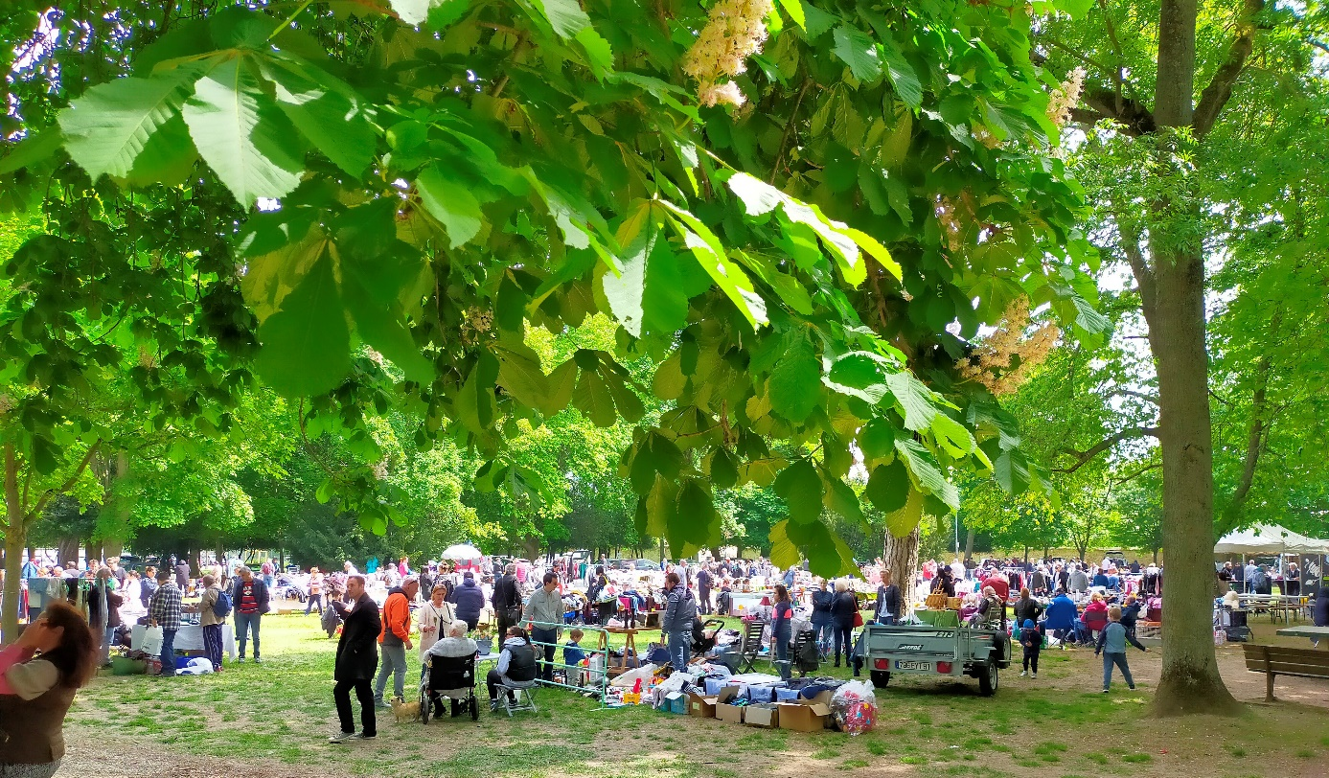

**Permanence pour vous inscrire au bureau de l’ASSLC à partir du 24 juin 2025**

**La jonchère 1 rue Mélan 91160 Saulx les chartreux**

**Le Mardi de 14h à 18h /le Mercredi 9h à 12h - 14h à 18h /le Jeudi de 9h à 12h**

**Ou dépôt dans la boîte aux lettres de l’ASSLC (à gauche du porche du parc de la Jonchère)**

**Restauration sur place (frites maison)**

**DOSSIER D’INSCRIPTION A RETOURNER COMPLET AU PLUS TARD LE 07/09/2025**

**A AMICALE SPORTIVE**

**« La Jonchère » 1 rue Mélan 91160 Saulx les Chartreux Tél : 06 36 91 68 84**

**Avec votre règlement à l’ordre de l’ASSLC**

**Ajoutez svp photocopie recto/verso d’une pièce d’identité ainsi qu’un Justificatif de domicile et une enveloppe timbrée à votre adresse sinon la confirmation vous sera envoyée par mail**

Ou N° Carte Identité ou Passeport …………………………………………………..délivré par……………………………………

Mme, Mr :……………………………………………………………………………………………

Adresse :…………………………………………………………………………………………………………

……………………………………………………………………………………………………………………….

tél. :…………………………………Mail : …………………………………………………………………

1 véhicule par exposant N° immatriculation : …………………………………………….

Nombre de mètres linéaires souhaités (2 mètres minimum)

**Règlement à effectuer …………………………………. M X 8€ = ……………..**

**Règlement par chèque, espèces et CB au bureau de l’amicale**

**REGLEMENT INTERIEUR DES PUCES**

* Le montage des stands se fera le matin **entre 6h15 et 8h ouverture au public à 8h**
* Le démontage ne pourra se faire qu’à partir de 17h30 et les véhicules ne seront pas récupérés avant 17h45 par respect vis-à-vis du public et des autres exposants
* Le numéro d’emplacement de chaque exposant lui sera communiqué le matin en arrivant, il sera guidé jusqu’à celui-ci par des membres de l’organisation
* Pour des raisons de sécurité et d’intervention éventuelle de secours, aucun véhicule ne pourra être conservé sur place, sauf accord de l’organisateur
* L’emplacement sur lequel vous serez installé vous est fourni propre, nous vous demandons de le rendre dans le même état SVP.
* La vente de boissons et de denrées alimentaires ainsi que des produits neufs sont interdits sur les stands, un point restauration vous sera proposé par les organisateurs.
* **Aucune demande de remboursement ne pourra être reçue en cas de désistement tardif.**
* **L’organisateur Amicale Sportive se réserve le droit d’annuler la manifestation au cas où les conditions sanitaires ou météorologiques l’exigeraient.**

Merci pour votre participation et votre collaboration à la réussite de cette journée.

LES ORGANISATEURS

**DEMANDE D’AUTORISATION D’OCCUPATION DU DOMAINE PUBLIC**

Je soussigné(e) Mme. Mr : NOM……………………………………….

Prénom……………………………………………………………………….

Demeurant……………………………………………………………………

………………………………………………………………………………..

Sollicite de M. le Maire de Saulx les Chartreux, l’autorisation d’occuper le domaine public pendant la durée des puces du 14 septembre 2025

Fait à ………………..……………le …………………………. 2025

Signature

**ATTESTATION SUR L’HONNEUR DE NON PARTICIPATION A 2 AUTRES MANIFESTATIONS DE MÊME NATURE POUR LES PARTICULIERS**

**(Article R321-9 du Code pénal)**

Je soussigné(e),

Nom :…………………………………………. Prénom :………..………………………

Né(e) le ……………………………………… à Département : ……..……………………..

Ville : …………………………………………………………………

Adresse: ……………………………………………………………..

Code postal …………….. Ville …………………………………………………………………………

Tél. ……………………………………………Mail………………………………………………………………………………

Titulaire de la pièce d’identité N°………………………………………………………………………………………

Délivrée le ……………………………par…………………………..............................................................

N° immatriculation de mon véhicule………………………………………………………………………………….

Déclare sur l’honneur : - de ne pas être commerçant (e) - de ne vendre que des objets personnels et usagés (Article L 310-2 du Code de commerce) - de non-participation à 2 autres manifestations de même nature au cours de l’année civile. (Article R321-9 du Code pénal)

Fait à ……………………………………………………….le …………………………..................2025